Resolución del Pleno del Instituto de Transparencia, Acceso a la Información Pública y Protección de Datos Personales del Estado de México y Municipios, con domicilio en Metepec, Estado de México; a veintiuno de junio de dos mil veintidós.
Vistos los expedientes formado con motivo de los recursos de revisión 03354/INFOEM/IP/RR/2022, 03355/INFOEM/IP/RR/2022, 03356/INFOEM/IP/RR/2022, 03357/INFOEM/IP/RR/2022, 03358/INFOEM/IP/RR/2022, 03359/INFOEM/IP/RR/2022, 03360/INFOEM/IP/RR/2022, 03361/INFOEM/IP/RR/2022, 03362/INFOEM/IP/RR/2022, 03363/INFOEM/IP/RR/2022, 03364/INFOEM/IP/RR/2022, 03365/INFOEM/IP/RR/2022, 03366/INFOEM/IP/RR/2022 y 03367/INFOEM/IP/RR/2022 acumulados, interpuestos por un particular de manera anónima, quien en lo sucesivo será identificado como la parte Recurrente, ante la falta de respuestas en las solicitudes de información con números de folio 01449/METEPEC/IP/2022, 01450/METEPEC/IP/2022, 01451/METEPEC/IP/2022, 01452/METEPEC/IP/2022, 01453/METEPEC/IP/2022, 01454/METEPEC/IP/2022, 01455/METEPEC/IP/2022, 01456/METEPEC/IP/2022, 01457/METEPEC/IP/2022, 01458/METEPEC/IP/2022, 01459/METEPEC/IP/2022, 01460/METEPEC/IP/2022, 01461/METEPEC/IP/2022 y 01462/METEPEC/IP/2022, por parte del Ayuntamiento de Metepec, en lo sucesivo el Sujeto Obligado, se procede a dictar la presente resolución con base en los siguientes:

I. A N T E C E D E N T E S
1. Solicitudes de acceso a la información. En fecha dieciocho de enero de dos mil veintidós, la parte Recurrente formuló solicitudes de acceso a información pública a través del Sistema de Acceso a la Información Mexiquense, en adelante SAIMEX, en las que requirió lo siguiente:
Número de solicitud y recurso | Requerimientos
01462/METEPEC/IP/2022, correspondiente al Recurso de Revisión 03354/INFOEM/IP/RR/2022 | “Se solicitan los documentos que den cuenta de Las demás que les atribuyan las disposiciones jurídicas aplicables o las que le instruya la Dirección de Administración o la Subdirección de Servicios Generales; a cargo de la Jefatura del Taller Mecánico de la Subdirección de Servicios Generales de la Dirección de Administración de lo que va del 2022.” (Sic)
01461/METEPEC/IP/2022, correspondiente al Recurso de Revisión 03355/INFOEM/IP/RR/2022 | “Se solicitan los documentos que den cuenta de Verificar el cumplimiento de las garantías en refacciones con los servicios realizados en talleres externos; a cargo de la Jefatura del Taller Mecánico de la Subdirección de Servicios Generales de la Dirección de Administración de lo que va del 2022.” (Sic)
01460/METEPEC/IP/2022, correspondiente al Recurso de Revisión 03356/INFOEM/IP/RR/2022 | “Se solicitan los documentos que den cuenta de Revisar los servicios realizados tanto en el taller mecánico municipal como en talleres externos, verificando que cumplan con las reparaciones programadas; a cargo de la Jefatura del Taller Mecánico de la Subdirección de Servicios Generales de la Dirección de Administración de lo que va del 2022.” (Sic)
01459/METEPEC/IP/2022, correspondiente al Recurso de Revisión 03357/INFOEM/IP/RR/2022 | “Se solicitan los documentos que den cuenta de Elaborar y dar seguimiento de los controles y reportes establecidos. (reporte diario, reporte de actividades, reporte de vehículos en piso y taller externo); a cargo de la Jefatura del Taller Mecánico de la Subdirección de Servicios Generales de la Dirección de Administración de lo que va del 2022.” (Sic)
01458/METEPEC/IP/2022, correspondiente al Recurso de Revisión 03358/INFOEM/IP/RR/2022 | “Se solicitan los documentos que den cuenta de Elaborar y actualizar el programa de verificación y cambio de llantas del parque vehicular municipal; a cargo de la Jefatura del Taller Mecánico de la Subdirección de Servicios Generales de la Dirección de Administración de lo que va del 2022.” (Sic)
01457/METEPEC/IP/2022, correspondiente al Recurso de Revisión 03359/INFOEM/IP/RR/2022 | “Se solicitan los documentos que den cuenta de Recibir en el almacén general las refacciones entregadas por los proveedores asignados por la Subdirección de Adquisiciones y Contratación de Servicios; a cargo de la Jefatura del Taller Mecánico de la Subdirección de Servicios Generales de la Dirección de Administración de lo que va del 2022.” (Sic)
01456/METEPEC/IP/2022, correspondiente al Recurso de Revisión 03360/INFOEM/IP/RR/2022 | “Se solicitan los documentos que den cuenta de Informar los trabajos realizados y fechas de entrega de los talleres externos; a cargo de la Jefatura del Taller Mecánico de la Subdirección de Servicios Generales de la Dirección de Administración de lo que va del 2022.” (Sic)
01455/METEPEC/IP/2022, correspondiente al Recurso de Revisión 03361/INFOEM/IP/RR/2022 | “Se solicitan los documentos que den cuenta de Elaborar las bitácoras vehiculares, así como su permanente actualización; a cargo de la Jefatura del Taller Mecánico de la Subdirección de Servicios Generales de la Dirección de Administración de lo que va del 2022.” (Sic)
01454/METEPEC/IP/2022, correspondiente al Recurso de Revisión 03362/INFOEM/IP/RR/2022 | “Se solicitan los documentos que den cuenta de Informar y verificar que las operaciones vehiculares estén debidamente integrados y actualizados; a cargo de la Jefatura del Taller Mecánico de la Subdirección de Servicios Generales de la Dirección de Administración de lo que va del 2022.” (Sic)
01453/METEPEC/IP/2022, correspondiente al Recurso de Revisión 03363/INFOEM/IP/RR/2022 | “Se solicitan los documentos que den cuenta de Ejecutar las acciones y trabajos del taller mecánico municipal; a cargo de la Jefatura del Taller Mecánico de la Subdirección de Servicios Generales de la Dirección de Administración de lo que va del 2022.” (Sic)
01452/METEPEC/IP/2022, correspondiente al Recurso de Revisión 03364/INFOEM/IP/RR/2022 | “Se solicitan los documentos que den cuenta de Elaborar el Plan Anual de Mantenimiento al Parque Vehicular; a cargo de la Jefatura del Taller Mecánico de la Subdirección de Servicios Generales de la Dirección de Administración de lo que va del 2022.” (Sic)
01451/METEPEC/IP/2022, correspondiente al Recurso de Revisión 03365/INFOEM/IP/RR/2022 | “Se solicitan los documentos que den cuenta de Registrar el proceso de ingreso y salida de las unidades en el taller mecánico municipal. (inventario, entrada y salida, evaluación y hoja de servicio y carta responsiva); a cargo de la Jefatura del Taller Mecánico de la Subdirección de Servicios Generales de la Dirección de Administración de lo que va del 2022.” (Sic)
01450/METEPEC/IP/2022, correspondiente al Recurso de Revisión 03366/INFOEM/IP/RR/2022 | “Se solicitan los documentos que den cuenta de Proponer la elaboración de diagnósticos; a cargo de la Jefatura del Taller Mecánico de la Subdirección de Servicios Generales de la Dirección de Administración de lo que va del 2022.” (Sic)
01449/METEPEC/IP/2022, correspondiente al Recurso de Revisión 03367/INFOEM/IP/RR/2022 | “Se solicitan los documentos que den cuenta de Atender y ejecutar los servicios preventivos, correctivos, legales y documentales del parque vehicular; a cargo de la Jefatura del Taller Mecánico de la Subdirección de Servicios Generales de la Dirección de Administración de lo que va del 2022.” (Sic)
Modalidad elegida para la entrega de la información: a través del SAIMEX.
2. Prórrogas. Con fecha cuatro de febrero de dos mil veintidós, el Sujeto Obligado, requirió prórrogas para dar respuesta a las solicitudes de información, a través de las cuales, indicó lo siguiente:
“Con fundamento en el artículo 163 de la Ley de Transparencia y Acceso a la Información Pública del Estado de México y Municipios, se le hace de su conocimiento que el plazo de 15 días hábiles para atender su solicitud de información ha sido prorrogado por 7 días en virtud de las siguientes razones:
METEPEC, ESTADO DE MEXICO, ENERO DEL AÑO 2022. ASUNTO: EL QUE SE INDICA A QUIEN CORRESPONDA P R E S E N T E. Por medio de este conducto y con fundamento en lo dispuesto por los artículos 53, fracción VI y 163 de la Ley de Transparencia y Acceso a la Información Pública del Estado de México y Municipios, me permito notificarle la ampliación del plazo por siete días más, aprobado por el comité de transparencia del Ayuntamiento de Metepec, Estado de México, mediante la primera sesión extraordinaria de fecha 21 de enero de 2022 Por lo anterior, se adjunta el acta del comité No CT/MET/1RASE/2022. Sin más por el momento quedo a sus órdenes. ATENTAMENTE GERARDO ARTURO OZUNA MARTÍNEZ JEFE DE LA UNIDAD DE TRANSPARENCIA
Lic. Gerardo Arturo Ozuna Martínez
Responsable de la Unidad de Transparencia” (Sic)
El Sujeto Obligado agregó el documento “acta primera sesion extraordinaria.pdf” mediante la cual el Comité de Transparencia del Sujeto Obligado autoriza dichas prórrogas.
3. Respuestas. De las constancias que obran en el SAIMEX, se observa que el Sujeto Obligado no emitió respuesta alguna a las solicitudes de información.
4. Interposición de los recursos de revisión. En fecha cuatro de marzo de dos mil veintidós, la parte Recurrente inconforme con la falta de respuestas, interpuso los recursos de revisión que nos ocupan, expresando en la totalidad de los expedientes, las siguientes manifestaciones:
a) Acto impugnado.
“La falta de respuesta del Sujeto Obligado.” (Sic)
b) Motivos de inconformidad.
“La respuesta proporcionada por el sujeto obligado está repleta de deficiencias al incumplir con diversas disposiciones explícitamente señaladas por la Ley de Transparencia y Acceso a la Información Pública. De conformidad con el artículo 6º, Apartado A, fracción I, en la interpretación del derecho de acceso a la información pública deberá prevalecer el principio de máxima publicidad, es decir, que toda la información en posesión de los sujetos obligados será pública, completa, oportuna y accesible, sujeta a un claro régimen de excepciones que deberán estar definidas y ser además legítimas y estrictamente necesarias en una sociedad democrática. Por lo tanto, se arriba que el derecho de acceso a la información se garantiza mediante el manejo y la conservación del patrimonio documental para posteriormente facilitar el acceso a la información en posesión de sujetos obligados. En relación directa con ello, resultan relevantes los artículos 4, 12, 18, 19 y 24 último párrafo de la Ley de Transparencia y Acceso a la Información Pública del Estado de México y Municipios Por otra parte, se estima que el Sujeto Obligado no dio cabal cumplimiento al procedimiento para la atención a las solicitudes de acceso a la información, establecido en los artículos 151, 160, 162, 163, 164, 165 y 166, de la Ley de Transparencia y Acceso a la Información Pública del Estado de México y Municipios. Siendo a su vez, el sujeto obligado omiso en las formalidades de clasificación de información en los casos procedentes, en términos de los artículos 47, 48, 49, fracciones II, VIII, IX, XII, XVI, 50, fracción X, 58, fracción V, 122, 130, 131, 133, 134, 135, 137, 140, 143 y 149 de la Ley referida con antelación. En este sentido, el sujeto obligado se encuentra constreñido a entregar la información solicitada, en los formatos que obren en sus archivos y por el medio de notificación seleccionado, siguiendo el procedimiento señalado en la propia Ley de Transparencia y Acceso a la Información Pública del Estado de México y Municipios. Por lo anteriormente expuesto se solicita al Pleno del Instituto de Transparencia, Acceso a la Información Pública y Protección de Datos Personales del Estado de México y Municipios tenga a bien ordenar al sujeto obligado de mérito la entrega de la información solicitada, en versión digital y pública, de ser el caso, en el formato en que se encuentre. Asimismo, de conformidad con el artículo 223 de la multicitada Ley de transparencia local, se solicita al Instituto dar vista a la Contraloría Interna y Órgano de Control y Vigilancia en términos de la Ley de Responsabilidades de los Servidores Públicos del Estado y Municipios, para que determine el grado de responsabilidad de quienes incumplan con las obligaciones de la Ley, al considerar posibles causas de responsabilidad administrativa por el incumplimiento a lo anteriormente expuesto, aunado a los supuestos normativos aplicables, previstos por el artículo 222 del mismo ordenamiento jurídico. No omito mencionar que el sujeto obligado omitió en su respuesta informar a los interesados el derecho y plazo que tienen para promover recurso de revisión, de acuerdo a lo señalado por el artículo 177 de la ley en mención.” (Sic)

5. Turno. De conformidad con el artículo 185 fracción I, de la Ley Transparencia y Acceso a la Información Pública, los recursos de revisión fueron turnados a los Comisionados José Martínez Vilchis, María Del Rosario Mejía Ayala, Sharon Cristina Morales Martínez, Luis Gustavo Parra Noriega y Guadalupe Ramírez Peña; a efecto de presentar al Pleno los proyectos de resolución correspondientes.
6. Admisiones. En fechas, siete, ocho, nueve y diez de marzo de dos mil veintidós, en términos de lo dispuesto en el artículo 185 fracciones I, II y IV de la Ley de Transparencia y Acceso a la Información Pública del Estado de México y Municipios, se admitieron a trámite los recursos de revisión.
7. Acumulación. En la Décima Sesión Ordinaria celebrada el dieciséis de marzo de dos mil veintidós, al advertir la conexidad de causa y con la finalidad de evitar que se dicten resoluciones contradictorias, de conformidad con el artículo 195 de la Ley de Transparencia y Acceso a la Información Pública del Estado de México y Municipios y artículo 18 del Código de Procedimientos Administrativos del Estado de México, se acordó la acumulación de los recursos antes señalados, acordando que fuera Ponente la Comisionada Guadalupe Ramírez Peña.
8. Manifestaciones. De las constancias que obran en los expedientes electrónicos del SAIMEX se desprende que el Sujeto Obligado rindió informes justificados en fechas trece, dieciocho, veinte, veintiuno, veintidós y veinticinco de abril de dos mil veintidós, en términos idénticos, mediante los cuales se observa lo siguiente:
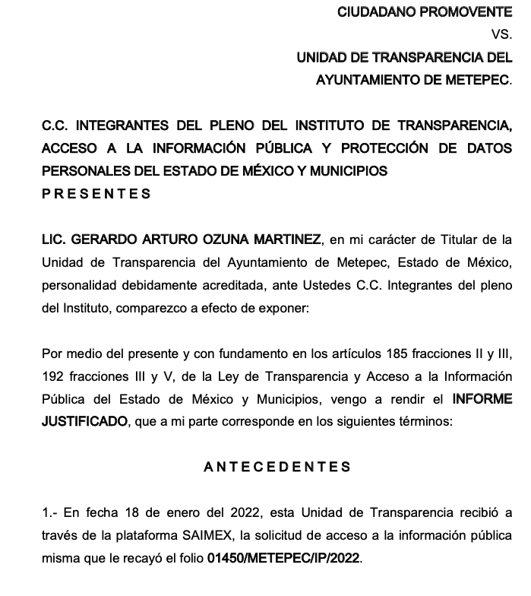

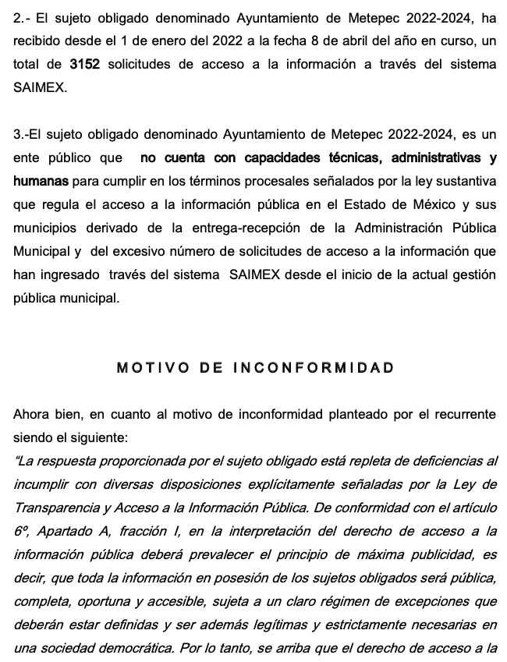

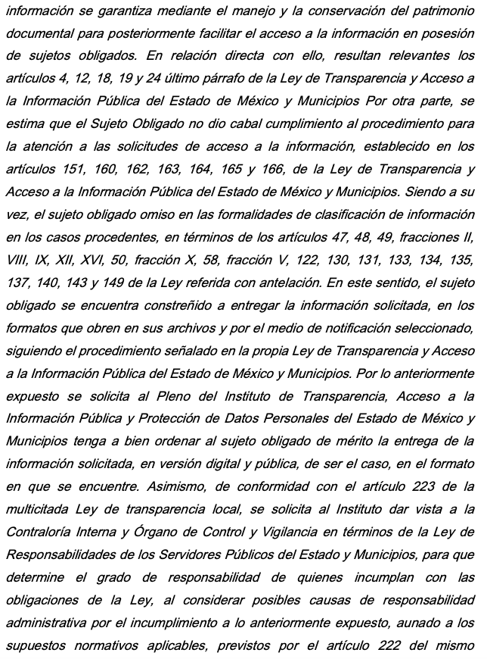
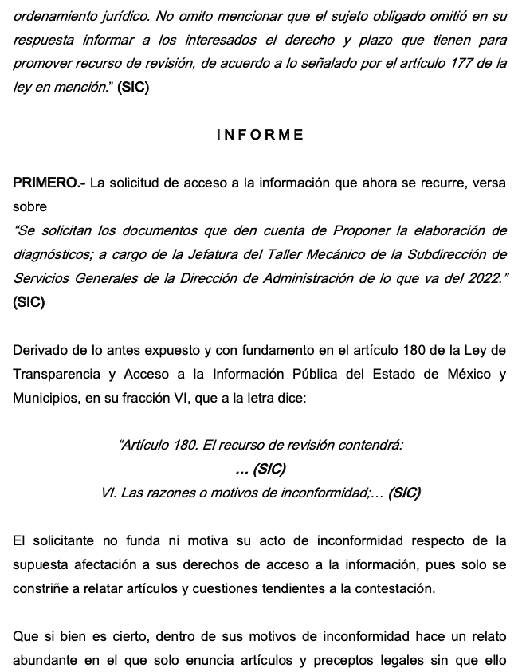

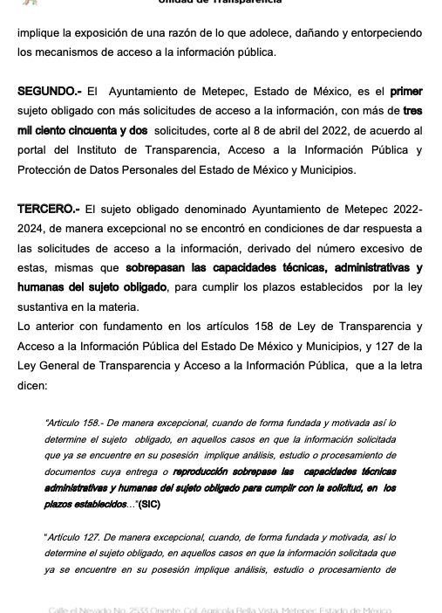

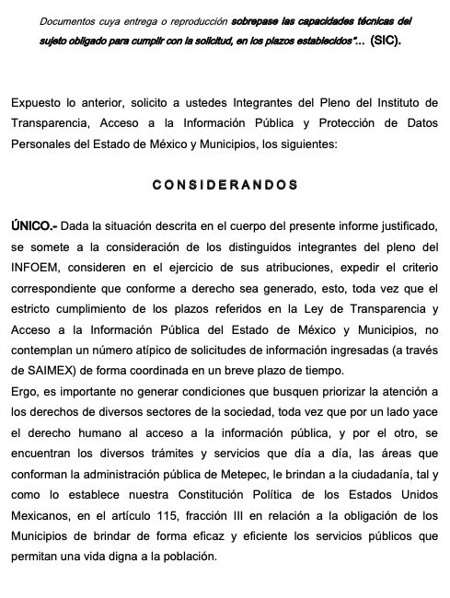
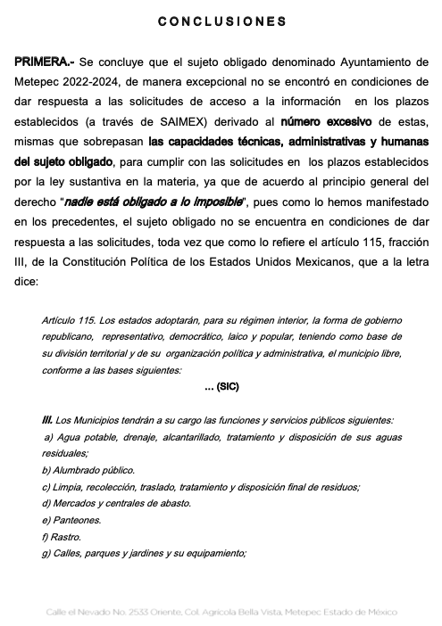

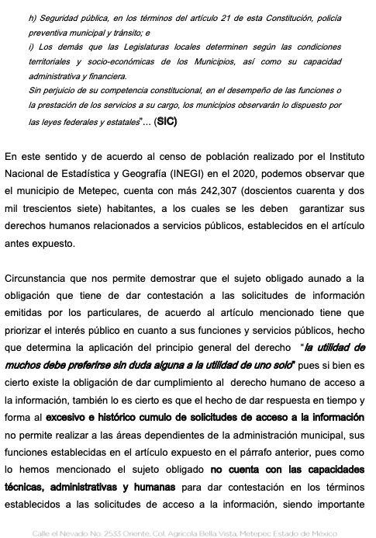


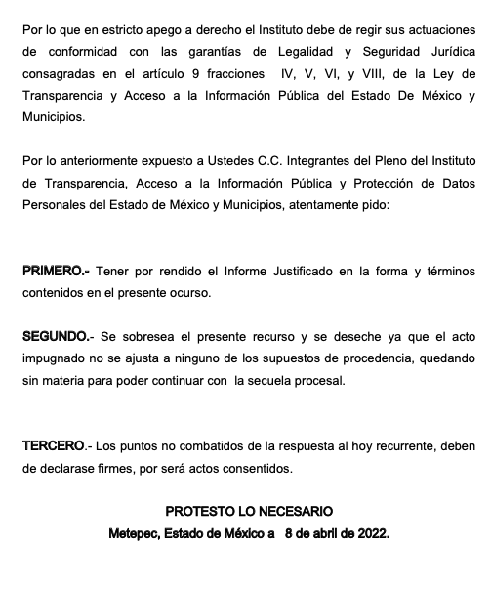
Así también, en los recursos 03354/INFOEM/IP/RR/2022, 03355/INFOEM/IP/RR/2022, 03356/INFOEM/IP/RR/2022, 03357/INFOEM/IP/RR/2022, 03358/INFOEM/IP/RR/2022, 03359/INFOEM/IP/RR/2022, el Sujeto Obligado agregó la documental siguiente:
Oficio Número: DA/0763/2022, de fecha ocho de febrero de dos mil veintidós, a través del cual el Director de Administración, remite respuesta a diversas solicitudes de información, en el que destaca:
“Como es evidente que todas y cada una de las solicitudes antes referidas versan sobre una misma función: "funciones y atribuciones", esta Dirección, considera pertinente la ACUMULACIÓN de las mismas, al determinar que son solicitudes iguales y conexas, resultando conveniente el trámite unificado de las mismas, para evitar respuestas contradictorias; con lo que se garantiza el derecho de acceso a la información pública al solicitante, otorgándole certeza jurídica; esto de conformidad en lo dispuesto en el artículo 6 de la Constitución Política, del Estado Libre y Soberano de México, así como lo señalado en el artículo 18 del Código de Procedimientos Administrativos del Estado de México.
…
Las solicitudes arriba enlistadas, fueron analizadas. Por lo que me permito manifestar lo siguiente:
El documento donde "se da cuenta" o lo que es lo mismo, donde se notifica, advierten o se hacen saber las funciones y atribuciones que señala el ciudadano se encuentran previstas en el: Código de Reglamentación Municipal de Metepec, Estado de México.
No omito mencionar que a la fecha sigue vigente el documento en comento del año inmediato anterior y el ciudadano podrá consultarlo en el siguiente link: Archivo Municipal (metepec.gob.mx)” (Sic)
Asimismo, resulta pertinente señalar que las manifestaciones realizadas por el Sujeto Obligado, fueron puestas a la vista de la parte Recurrente en fecha ocho de junio de dos mil veintidós, por su parte, la parte Recurrente omitió realizar manifestaciones, formular alegatos y ofrecer algún medio de prueba.
9. Ampliación del plazo para emitir resolución. En fechas dieciséis de mayo de dos mil veintidós, se notificó a las partes el Acuerdo de Ampliación de Plazo para resolver el medio de impugnación que nos ocupa, en términos de lo dispuesto por el artículo 181, párrafo tercero de la Ley de Transparencia y Acceso a la Información Pública del Estado de México y Municipios.
10. Cierre de instrucción. Una vez transcurrido el periodo otorgado a las partes para realizar sus manifestaciones y no habiendo documentos que integrar al expediente, el catorce de junio de dos mil veintidós, la Comisionada Ponente notificó el cierre de instrucción en términos de la fracción VI del artículo 185 de la Ley de Transparencia y Acceso a la Información Pública del Estado de México y Municipios.
En razón de que fueron debidamente sustanciados los expedientes electrónicos y no existe diligencia pendiente de desahogo, se emite la Resolución que conforme a Derecho proceda, de acuerdo con los siguientes:
II. C O N S I D E R A N D O
Primero. Competencia. El Instituto de Transparencia, Acceso a la Información Pública y Protección de Datos Personales del Estado de México y Municipios, es competente para conocer y resolver los presentes recursos de revisión interpuestos por la parte Recurrente, conforme a lo dispuesto en los artículos 6, apartado A de la Constitución Política de los Estados Unidos Mexicanos; 5 párrafos trigésimo, trigésimo primero y trigésimo segundo fracciones IV y V de la Constitución Política del Estado Libre y Soberano de México; 2, fracción II; 29, 36 fracciones I y II; 176, 178, 181, 185, fracción I, 186 y 188 de la Ley Transparencia y Acceso a la Información Pública del Estado de México y Municipios; 9, fracciones I y XXIV y 11 del Reglamento Interior del Instituto de Transparencia, Acceso a la Información Pública y Protección de Datos Personales del Estado de México y Municipios.
Segundo. Oportunidad y Procedibilidad del Recurso de Revisión. Es de precisar que la Ley de Transparencia y Acceso a la Información Pública del Estado de México y Municipios, describe el mecanismo de procedencia de los recursos de revisión, como se dispone en los artículos 163 y 166, del tenor literal siguiente:
“Artículo 163. La Unidad de Transparencia deberá notificar la respuesta a la solicitud al interesado en el menor tiempo posible, que no podrá exceder de quince días hábiles, contados a partir del día siguiente a la presentación de aquélla.
…
Artículo 166. […]
Cuando el sujeto obligado no entregue la respuesta a la solicitud dentro del plazo previsto en la Ley, la solicitud se entenderá negada y el solicitante podrá interponer el recurso de revisión previsto en este ordenamiento.”
De la interpretación sistemática a los preceptos legales insertos, se obtiene que el plazo que les asiste a los Sujetos Obligados para entregar la respuesta a una solicitud de información pública es de quince días hábiles posteriores a la presentación de ésta; sin embargo, en aquellos casos en que transcurre el referido plazo de quince días hábiles, sin que los Sujetos Obligados entreguen la respuesta a la solicitud de información, esta se considera negada; por lo que al solicitante le asiste el derecho para presentar el recurso de revisión.
Derivado de lo anterior, se constituye lo que en la doctrina se conoce como negativa ficta, figura jurídica cuya esencia consiste en atribuir un efecto negativo al silencio de la autoridad administrativa frente a las instancias y solicitudes que hagan los particulares.
Por su parte, el artículo 178 del citado ordenamiento, establece:
“Artículo 178. El solicitante podrá interponer, por sí mismo o a través de su representante, de manera directa o por medios electrónicos, recurso de revisión ante el Instituto o ante la Unidad de Transparencia que haya conocido de la solicitud dentro de los quince días hábiles, siguientes a la fecha de la notificación de la respuesta.”
De lo anterior, se advierte que el recurso de revisión se ha de interponer dentro del plazo de quince días hábiles, a partir de la fecha en que el Sujeto Obligado da respuesta a la solicitud de información; sin embargo, tratándose de negativa ficta no existe resolución que se haga del conocimiento del particular a partir de la cual pueda computarse dicho plazo, por lo que se concluye que la interposición del recurso de revisión puede ser en cualquier momento.
La negativa ficta constituye una presunción legal, en el entendido de que donde no hubo respuesta por parte del Sujeto Obligado existe por lo tanto, una resolución de rechazo ante la solicitud del ciudadano; ya que efectivamente, dicha figura se encuentra íntimamente vinculada con el Derecho de Petición, consagrado en nuestra Carta Magna, es por ello que constituye un instrumento que garantiza la posibilidad de defensa del particular en contra de la incertidumbre jurídica y que tiende a realizar ese Estado de Derecho en el que, el particular, tiene siempre una vía de defensa en contra de los actos autoritarios que le perjudican.
En el marco del derecho de acceso a la información pública, la figura de la negativa ficta brinda al ciudadano la oportunidad de inconformarse en los casos en que estime violentado su derecho; permitiendo a este Instituto cumplir los principios por los cuales la misma ley se rige que atienden a la simplicidad y rapidez al acceso a la información, por lo tanto antes de que se actualice un recurso extemporáneo, se actualiza la omisión del Sujeto Obligado de dar respuesta, por lo que este Organismo Garante del derecho de acceso a la información y en aras de privilegiar el principio de máxima publicidad deberá dar entrada al estudio del fondo del recurso interpuesto en dichos casos y no optar por el desechamiento del mismo.
Por lo tanto, con la finalidad de no reducir ni limitar el derecho de acceso a la información y concederle una protección más eficaz al solicitante para impugnar el silencio del Sujeto Obligado, este tiene la posibilidad de impugnar dicha omisión en cualquier tiempo mediante el recurso de revisión y con ello satisfacer su pretensión; postura que ha sido adoptada mediante criterio número 001-15, aprobado por el Pleno del Instituto de Transparencia, Acceso a la Información Pública y Protección de Datos Personales del Estado de México y Municipios y publicado en el Periódico Oficial del Estado de México “Gaceta del Gobierno”, el veintitrés de abril de dos mil quince, que establece:
“CRITERIO 0001-15. NEGATIVA FICTA. PLAZO PARA INTERPONER EL RECURSO DE REVISIÓN TRATÁNDOSE DE. El artículo 48, párrafo tercero de la Ley de Transparencia y Acceso a la Información Pública del Estado de México y Municipios establece que, cuando no se entregue la respuesta a la solicitud dentro del plazo de 15 días establecidos en el artículo 46 de la Ley de la materia, se entenderá por negada la solicitud y podrá interponerse el recurso correspondiente. Por su parte, el artículo 72 del mismo ordenamiento legal establece el plazo de 15 días para interponer el recurso de revisión a partir del día siguiente al que tuvo conocimiento de la respuesta recaída a su solicitud, sin que se establezca excepción alguna tratándose de una falta de respuesta del sujeto obligado. Así, entonces, resulta evidente que, al no emitirse respuesta dentro del plazo establecido, se genera la ficción legal de una respuesta en sentido negativo; en el entendido de que el plazo para impugnar esa negativa podrá ser en cualquier tiempo y hasta en tanto no se dicte resolución expresa; es decir, mientras no haya respuesta por parte del Sujeto Obligado, momento a partir del cual deberá computarse el plazo previsto en el artículo 72 de la citada Ley.”
Asimismo, por cuanto hace a la procedibilidad de los recursos de revisión, es de suma importancia señalar que la parte Recurrente, no señaló nombre o seudónimo con el cual desee ser identificado, como se advierte en el detalle de seguimiento del SAIMEX, no obstante lo anterior, no proporcionar el nombre no es motivo para archivar la solicitud de acceso a la información pública como concluida, conforme a lo previsto en el artículo 155, penúltimo párrafo de la Ley de Transparencia y Acceso a la Información Pública del Estado de México y Municipios que establece lo siguiente:
"Las solicitudes anónimas, con nombre incompleto o seudónimo serán procedentes para su trámite por parte del sujeto obligado ante quien se presente. No podrá requerirse información adicional con motivo del nombre proporcionado por el solicitante."
Por cuanto hace a la procedibilidad de los recursos de revisión, una vez realizado el análisis de los formatos de interposición de los recursos, se concluye la acreditación plena de los elementos formales precisados por el artículo 180 de la Ley de Transparencia y Acceso a la Información Pública del Estado de México y Municipios, en atención a que fueron presentados mediante el formato visible en el SAIMEX.
Finalmente, se advierte que resulta procedente la interposición de los recursos, según lo manifestado por el recurrente en sus motivos de inconformidad, de acuerdo al artículo 179, fracción VII del ordenamiento legal citado, que a la letra dice:
“Artículo 179. El recurso de revisión es un medio de protección que la Ley otorga a los particulares, para hacer valer su derecho de acceso a la información pública, y procederá en contra de las siguientes causas:
VII. La falta de respuesta a una solicitud de acceso a la información;;”
(Énfasis añadido)
El precepto legal citado, establece como supuesto de procedencia del recurso de revisión, en aquellos casos en que la RECURRENTE estime negado el acceso a la información por la falta de respuesta; en este asunto se actualiza la hipótesis jurídica citada, en atención a que la particular combate la omisión del SUJETO OBLIGADO y expresa motivos de inconformidad en contra de esa circunstancia.
Tercero. Materia de la revisión. Este Organismo Garante procede del análisis de los agravios hechos valer por la RECURRENTE, a fin de determinar si se violenta en perjuicio de éste, el derecho de acceso a la información previsto en la Constitución Política de los Estados Unidos Mexicanos y en la Constitución Política del Estado Libre y Soberano de México.
Cuarto. Estudio del asunto. Una vez determinada la vía sobre la que versará la presente resolución, y previa revisión de los expedientes del recurso de revisión materia de la presente resolución, se advierte que el SUJETO OBLIGADO no dio respuesta a las solicitudes de información planteadas por el RECURRENTE, lo que se traduce como la configuración de la Negativa Ficta, situación que demuestra la existencia del acto impugnado y procedencia del motivo de inconformidad, que en términos generales consistente en que el SUJETO OBLIGADO no emitió respuestas a las solicitudes dentro del plazo legal previsto para ello; sin embargo, es importante referir que haciendo uso de su derecho y con el objeto de resarcir la afectación al derecho de acceso a la información pública del particular, a través del informe justificado remitió las documentales previamente descritas.
Por lo que, una vez precisado lo anterior, se procede al análisis de los presentes recursos, así como al contenido íntegro de las actuaciones que obran en el expediente electrónico, para así estar en posibilidad este Organismo Colegiado de dictar el fallo correspondiente conforme a derecho, tomando en consideración los elementos aportados por las partes y apegándose en todo momento al principio de máxima publicidad consagrado en nuestra Constitución Federal, Local y demás leyes aplicables en la materia, así como en los tratados internacionales en los que el Estado Mexicano sea parte, en concordancia con el artículo 8 de la Ley de Transparencia local.
En primer término, se estima pertinente mencionar que el derecho de acceso a la información está consagrado en instrumentos internacionales de los cuales el Estado Mexicano se ha adherido, sin oponer reserva alguna sobre lo que nos interesa, adoptando dichas disposiciones al Derecho Interno, específicamente a nivel Constitucional, tal y como lo prevén los arábigos 1 párrafos primero, segundo y tercero y 6 apartado A fracciones I, II, III, IV, V, VI y VII que a la letra señalan:
Artículo 1o. En los Estados Unidos Mexicanos todas las personas gozarán de los derechos humanos reconocidos en esta Constitución y en los tratados internacionales de los que el Estado Mexicano sea parte, así como de las garantías para su protección, cuyo ejercicio no podrá restringirse ni suspenderse, salvo en los casos y bajo las condiciones que esta Constitución establece.
Las normas relativas a los derechos humanos se interpretarán de conformidad con esta Constitución y con los tratados internacionales de la materia favoreciendo en todo tiempo a las personas la protección más amplia.
Todas las autoridades, en el ámbito de sus competencias, tienen la obligación de promover, respetar, proteger y garantizar los derechos humanos de conformidad con los principios de universalidad, interdependencia, indivisibilidad y progresividad. En consecuencia, el Estado deberá prevenir, investigar, sancionar y reparar las violaciones a los derechos humanos, en los términos que establezca la ley
[…]
“Artículo 6o.
[...]
A. Para el ejercicio del derecho de acceso a la información, la Federación y las entidades federativas, en el ámbito de sus respectivas competencias, se regirán por los siguientes principios y bases:

I. Toda la información en posesión de cualquier autoridad, entidad, órgano y organismo de los Poderes Ejecutivo, Legislativo y Judicial, órganos autónomos, partidos políticos, fideicomisos y fondos públicos, así como de cualquier persona física, moral o sindicato que reciba y ejerza recursos públicos o realice actos de autoridad en el ámbito federal, estatal y municipal, es pública y sólo podrá ser reservada temporalmente por razones de interés público y seguridad nacional, en los términos que fijen las leyes. En la interpretación de este derecho deberá prevalecer el principio de máxima publicidad. Los sujetos obligados deberán documentar todo acto que derive del ejercicio de sus facultades, competencias o funciones, la ley determinará los supuestos específicos bajo los cuales procederá la declaración de inexistencia de la información.

II. La información que se refiere a la vida privada y los datos personales será protegida en los términos y con las excepciones que fijen las leyes.

III. Toda persona, sin necesidad de acreditar interés alguno o justificar su utilización, tendrá acceso gratuito a la información pública, a sus datos personales o a la rectificación de éstos.

IV. Se establecerán mecanismos de acceso a la información y procedimientos de revisión expeditos que se sustanciarán ante los organismos autónomos especializados e imparciales que establece esta Constitución.

V. Los sujetos obligados deberán preservar sus documentos en archivos administrativos actualizados y publicarán, a través de los medios electrónicos disponibles, la información completa y actualizada sobre el ejercicio de los recursos públicos y los indicadores que permitan rendir cuenta del cumplimiento de sus objetivos y de los resultados obtenidos.

VI. Las leyes determinarán la manera en que los sujetos obligados deberán hacer pública la información relativa a los recursos públicos que entreguen a personas físicas o morales.

VII. La inobservancia a las disposiciones en materia de acceso a la información pública será sancionada en los términos que dispongan las leyes. [...]

Así, de la interpretación sistémica de los numerales inmersos en los instrumentos legales Internacionales y Nacional, el derecho de acceso a la información es un derecho del cual goza toda persona sin discriminación alguna, el cual se ejerce ante los Poderes del Estado, entidades, dependencias o cualquiera persona física o moral que reciba y ejerza recursos públicos, siendo pública toda la información que posean con las excepciones enmarcadas, para lo cual queda demostrado que el presente Sujeto Obligado debe cumplir con dichos dispositivos legales.
En ese orden de ideas, la Ley de Transparencia y Acceso a la Información Pública del Estado de México y Municipios, prevé en su artículo 23, lo siguiente:
“Artículo 23. Son sujetos obligados a transparentar y permitir el acceso a su información y proteger los datos personales que obren en su poder:
I. El Poder Ejecutivo del Estado de México, las dependencias, organismos auxiliares, órganos, entidades, fideicomisos y fondos públicos, así como la Procuraduría General de Justicia;
II. El Poder Legislativo del Estado, los organismos, órganos y entidades de la Legislatura y sus dependencias;
III. El Poder Judicial, sus organismos, órganos y entidades, así como el Consejo de la Judicatura del Estado;
IV. Los ayuntamientos y las dependencias, organismos, órganos y entidades de la administración municipal;
V. Los órganos autónomos;
VI. Los tribunales administrativos y autoridades jurisdiccionales en materia laboral;
VII. Los partidos políticos y agrupaciones políticas, en los términos de las disposiciones aplicables;
VIII. Los fideicomisos y fondos públicos que cuenten con financiamiento público, parcial o total, o con participación de entidades de gobierno;
IX. Los sindicatos que reciban y/o ejerzan recursos públicos en el ámbito estatal y municipal;
X. Cualquier persona física o jurídico colectiva que reciba y ejerza recursos públicos en el ámbito estatal o municipal; y
XI. Cualquier otra autoridad, entidad, órgano u organismo de los poderes estatal o municipal, que reciba recursos públicos.
Los sujetos obligados deberán hacer pública toda aquella información relativa a los montos y las personas a quienes entreguen, por cualquier motivo, recursos públicos, así como los informes que dichas personas les entreguen sobre el uso y destino de dichos recursos.
Los servidores públicos deberán transparentar sus acciones, así como garantizar y respetar el derecho de acceso a la información pública.”

En consecuencia, es conveniente analizar si los documentos enviados por el SUJETO OBLIGADO a través de los informes justificados cumplen con los requisitos y procedimientos del derecho de acceso a la información pública, en atención a que en la Ley de Transparencia y Acceso a la Información Pública del Estado de México y Municipios en su artículo 4, dice que toda la información generada, obtenida, adquirida, transformada, administrada o en posesión de los Sujetos Obligados es pública y accesible de manera permanente a cualquier persona, privilegiando el principio de máxima publicidad, como así lo establece dicha determinación, que a continuación se transcribe para un mejor entendimiento:
“Artículo 4. El derecho humano de acceso a la información pública es la prerrogativa de las personas para buscar, difundir, investigar, recabar, recibir y solicitar información pública, sin necesidad de acreditar personalidad ni interés jurídico.
Toda la información generada, obtenida, adquirida, transformada, administrada o en posesión de los sujetos obligados es pública y accesible de manera permanente a cualquier persona, en los términos y condiciones que se establezcan en los tratados internacionales de los que el Estado mexicano sea parte, en la Ley General, la presente Ley y demás disposiciones de la materia, privilegiando el principio de máxima publicidad de la información. Solo podrá ser clasificada excepcionalmente Ley de Transparencia y Acceso a la Información Pública del Estado de México y Municipios 29 como reservada temporalmente por razones de interés público, en los términos de las causas legítimas y estrictamente necesarias previstas por esta Ley.

Los sujetos obligados deben poner en práctica, políticas y programas de acceso a la información que se apeguen a criterios de publicidad, veracidad, oportunidad, precisión y suficiencia en beneficio de los solicitantes.”(Sic)

De lo precedente, se desprende que los Sujetos Obligados tiene la obligación o deber de atender las solicitudes de acceso a la información pública que se les hagan de su conocimiento y proporcionar la información pública que obren en su poder como así lo establece el artículo 12 de la Ley de Transparencia y Acceso a la Información Pública del Estado de México y Municipios, el cual a la letra dice:

“Artículo 12. Quienes generen, recopilen, administren, manejen, procesen, archiven o conserven información pública serán responsables de la misma en los términos de las disposiciones jurídicas aplicables.

Los sujetos obligados sólo proporcionarán la información pública que se les requiera y que obre en sus archivos y en el estado en que ésta se encuentre. La obligación de proporcionar información no comprende el procesamiento de la misma, ni el presentarla conforme al interés del solicitante; no estarán obligados a generarla, resumirla, efectuar cálculos o practicar investigaciones.” (Sic)

Es decir, que el derecho de acceso a la información pública se satisface en aquellos casos en que se entregue documento en que conste la información requerida, toda vez que, los Sujetos Obligados no tienen el deber de generar, poseer o administrar la información pública con el grado de detalle solicitado; esto es, que no tienen el deber de generar un documento ad hoc, para satisfacer el derecho de acceso a la información pública, como así lo establece el criterio 03/17 emitidos por el Instituto Nacional de Transparencia, Acceso a la Información Pública y Protección de Datos Personales, los cuales señalan lo siguiente:

03/17
“NO EXISTE OBLIGACIÓN DE ELABORAR DOCUMENTOS AD HOC PARA ATENDER LAS SOLICITUDES DE ACCESO A LA INFORM ACIÓN.
Los artículos 129 de la Ley General de Transparencia y Acceso a la Información Pública y 130, párrafo cuarto, de la Ley Federal de Transparencia y Acceso a la Información Pública, señalan que los sujetos obligados deberán otorgar acceso a los documentos que se encuentren en sus archivos o que estén obligados a documentar, de acuerdo con sus facultades, competencias o funciones, conforme a Las características físicas de la información o del lugar donde se encuentre. Por lo anterior, los sujetos obligados deben garantizar el derecho de acceso a la información del particular, proporcionando la información con la que cuentan en el formato en que la misma obre en sus archivos; sin necesidad de elaborar documentos ad hoc para atender las solicitudes de información."(Sic)

En esa tesitura, el artículo 24 en su último párrafo de la Ley de la Materia, dispone que los Sujetos Obligados sólo proporcionarán la información pública que generen, administren o posean en el ejercicio de sus atribuciones; por consiguiente, la información pública se encuentra a disposición de cualquier persona, lo que implica que es deber de los Sujetos Obligados, garantizar el Derecho de Acceso a la Información Pública, lo que no sucedió en el presente caso.

Siempre y cuando no se trate de información reservada o clasificada, que difundirla pondría en riesgo la seguridad jurídica y física del titular de la información, debiendo tener audacia los Sujetos Obligados para cuidar esta información a través del acuerdo clasificatorio del comité de transparencia y la versión pública que emita el servidor público habilitado de cada Sujeto Obligado; como así se establece en la Ley de Transparencia y Acceso a la Información Pública del Estado de México y Municipios.

Por otra parte, conviene mencionar que la Ley de Transparencia vigente en el Estado de México refiere:

Artículo 18. Los sujetos obligados deberán documentar todo acto que derive del ejercicio de sus facultades, competencias o funciones, considerando desde su origen la eventual publicidad y reutilización de la información que generen.

Artículo 19. Se presume que la información debe existir si se refiere a las facultades, competencias y funciones que los ordenamientos jurídicos aplicables otorgan a los sujetos obligados.

En los casos en que ciertas facultades, competencias o funciones no se hayan ejercido, se debe motivar la respuesta en función de las causas que motiven tal circunstancia.

Si el sujeto obligado, en el ejercicio de sus atribuciones, debía generar, poseer o administrar la información, pero ésta no se encuentra, el Comité de transparencia deberá emitir un acuerdo de inexistencia, debidamente fundado y motivado, en el que detalle las razones del por qué no obra en sus archivos.

(Énfasis añadido)
De los dispositivos legales en comento, se aprecia que todo acto de autoridad en el ejercicio de sus funciones y atribuciones debe estar documentado, por lo que para dar atención a una solicitud de información el Sujeto Obligado debe entregar el soporte documental en donde conste la información requerida, debiendo contemplar que no se trate de información reservada o confidencial, por lo que debe cuidar dicha información a través del acuerdo clasificatorio del comité de transparencia y la versión pública que emita cada Sujeto Obligado; como así se establece en la Ley de Transparencia y Acceso a la Información Pública del Estado de México y Municipios.
En conclusión, el derecho de acceso a la información pública, consiste en que la información solicitada conste en un documento en cualquiera de sus formas, a saber: expedientes, reportes, estudios, actas, resoluciones, oficios, correspondencia, acuerdos, directivas, directrices, circulares, contratos, convenios, instructivos, notas, memorandos, estadísticas o bien, cualquier otro registro que documente el ejercicio de las facultades, funciones, obligaciones y competencias de los Sujetos Obligados; los que, podrán estar en cualquier medio, sea escrito, impreso, sonoro, visual, electrónico, informático u holográfico, esto es, el derecho de acceso a la información pública, se define en cuanto a su alcance y resultado material, el acceso a los archivos, registros y documentos públicos, administrados, generados o en posesión de los órganos u organismos públicos, en virtud del ejercicio de sus funciones de derecho público, sin importar su fuente, soporte o fecha de elaboración.
De ahí que el Sujeto Obligado cuenta con el deber de satisfacer las solicitudes de acceso a la información que le sean formuladas y entregar la información pública que obre en sus archivos pudiendo ser de manera electrónica; más aún si la misma se trata de información relativa a obligaciones de transparencia, la cual se relaciona con aquella que se genere de acuerdo con sus facultades, atribuciones y obligaciones señaladas por la Ley en la materia, así como de interés público, es decir, aquella que resulta relevante o beneficiosa para la sociedad y no simplemente de interés individual, y cuya divulgación resulta útil para que el público comprenda las actividades que llevan a cabo los Sujetos Obligados, como pudiera tratarse de aquella relacionada con las obligaciones de transparencia señaladas en los artículos 92 y 100 de la Ley de la Materia.
Bajo este contexto, es necesario precisar que, del análisis realizado a la solicitud formulada por la parte RECURRENTE, se advierte que requirió al SUJETO OBLIGADO le proporcionara la siguiente información:

- “Se solicitan los documentos que den cuenta de Las demás que les atribuyan las disposiciones jurídicas aplicables o las que le instruya la Dirección de Administración o la Subdirección de Servicios Generales; a cargo de la Jefatura del Taller Mecánico de la Subdirección de Servicios Generales de la Dirección de Administración de lo que va del 2022.” (Sic)

- “Se solicitan los documentos que den cuenta de Verificar el cumplimiento de las garantías en refacciones con los servicios realizados en talleres externos; a cargo de la Jefatura del Taller Mecánico de la Subdirección de Servicios Generales de la Dirección de Administración de lo que va del 2022.” (Sic)

- “Se solicitan los documentos que den cuenta de Revisar los servicios realizados tanto en el taller mecánico municipal como en talleres externos, verificando que cumplan con las reparaciones programadas; a cargo de la Jefatura del Taller Mecánico de la Subdirección de Servicios Generales de la Dirección de Administración de lo que va del 2022.” (Sic)

- “Se solicitan los documentos que den cuenta de Elaborar y dar seguimiento de los controles y reportes establecidos. (reporte diario, reporte de actividades, reporte de vehículos en piso y taller externo); a cargo de la Jefatura del Taller Mecánico de la Subdirección de Servicios Generales de la Dirección de Administración de lo que va del 2022.” (Sic)

- “Se solicitan los documentos que den cuenta de Elaborar y actualizar el programa de verificación y cambio de llantas del parque vehicular municipal; a cargo de la Jefatura del Taller Mecánico de la Subdirección de Servicios Generales de la Dirección de Administración de lo que va del 2022.” (Sic)

- “Se solicitan los documentos que den cuenta de Recibir en el almacén general las refacciones entregadas por los proveedores asignados por la Subdirección de Adquisiciones y Contratación de Servicios; a cargo de la Jefatura del Taller Mecánico de la Subdirección de Servicios Generales de la Dirección de Administración de lo que va del 2022.” (Sic)

- “Se solicitan los documentos que den cuenta de Informar los trabajos realizados y fechas de entrega de los talleres externos; a cargo de la Jefatura del Taller Mecánico de la Subdirección de Servicios Generales de la Dirección de Administración de lo que va del 2022.” (Sic)

- “Se solicitan los documentos que den cuenta de Elaborar las bitácoras vehiculares, así como su permanente actualización; a cargo de la Jefatura del Taller Mecánico de la Subdirección de Servicios Generales de la Dirección de Administración de lo que va del 2022.” (Sic)

- “Se solicitan los documentos que den cuenta de Informar y verificar que las operaciones vehiculares estén debidamente integrados y actualizados; a cargo de la Jefatura del Taller Mecánico de la Subdirección de Servicios Generales de la Dirección de Administración de lo que va del 2022.” (Sic)

- “Se solicitan los documentos que den cuenta de Ejecutar las acciones y trabajos del taller mecánico municipal; a cargo de la Jefatura del Taller Mecánico de la Subdirección de Servicios Generales de la Dirección de Administración de lo que va del 2022.” (Sic)

- “Se solicitan los documentos que den cuenta de Elaborar el Plan Anual de Mantenimiento al Parque Vehicular; a cargo de la Jefatura del Taller Mecánico de la Subdirección de Servicios Generales de la Dirección de Administración de lo que va del 2022.” (Sic)

- “Se solicitan los documentos que den cuenta de Registrar el proceso de ingreso y salida de las unidades en el taller mecánico municipal. (inventario, entrada y salida, evaluación y hoja de servicio y carta responsiva); a cargo de la Jefatura del Taller Mecánico de la Subdirección de Servicios Generales de la Dirección de Administración de lo que va del 2022.” (Sic)

- “Se solicitan los documentos que den cuenta de Proponer la elaboración de diagnósticos; a cargo de la Jefatura del Taller Mecánico de la Subdirección de Servicios Generales de la Dirección de Administración de lo que va del 2022.” (Sic)

- “Se solicitan los documentos que den cuenta de Atender y ejecutar los servicios preventivos, correctivos, legales y documentales del parque vehicular; a cargo de la Jefatura del Taller Mecánico de la Subdirección de Servicios Generales de la Dirección de Administración de lo que va del 2022.” (Sic)

El Sujeto Obligado fue omiso en proporcionar respuesta, ante la negativa de respuesta del Sujeto Obligado, la parte Recurrente interpuso los recursos de revisión que nos ocupan, donde señaló como motivos de inconformidad: “La respuesta proporcionada por el sujeto obligado está repleta de deficiencias al incumplir con diversas disposiciones explícitamente señaladas por la Ley de Transparencia y Acceso a la Información Pública. De conformidad con el artículo 6º, Apartado A, fracción I, en la interpretación del derecho de acceso a la información pública deberá prevalecer el principio de máxima publicidad, es decir, que toda la información en posesión de los sujetos obligados será pública, completa, oportuna y accesible, sujeta a un claro régimen de excepciones que deberán estar definidas y ser además legítimas y estrictamente necesarias en una sociedad democrática. Por lo tanto, se arriba que el derecho de acceso a la información se garantiza mediante el manejo y la conservación del patrimonio documental para posteriormente facilitar el acceso a la información en posesión de sujetos obligados. En relación directa con ello, resultan relevantes los artículos 4, 12, 18, 19 y 24 último párrafo de la Ley de Transparencia y Acceso a la Información Pública del Estado de México y Municipios Por otra parte, se estima que el Sujeto Obligado no dio cabal cumplimiento al procedimiento para la atención a las solicitudes de acceso a la información, establecido en los artículos 151, 160, 162, 163, 164, 165 y 166, de la Ley de Transparencia y Acceso a la Información Pública del Estado de México y Municipios. Siendo a su vez, el sujeto obligado omiso en las formalidades de clasificación de información en los casos procedentes, en términos de los artículos 47, 48, 49, fracciones II, VIII, IX, XII, XVI, 50, fracción X, 58, fracción V, 122, 130, 131, 133, 134, 135, 137, 140, 143 y 149 de la Ley referida con antelación. En este sentido, el sujeto obligado se encuentra constreñido a entregar la información solicitada, en los formatos que obren en sus archivos y por el medio de notificación seleccionado, siguiendo el procedimiento señalado en la propia Ley de Transparencia y Acceso a la Información Pública del Estado de México y Municipios. Por lo anteriormente expuesto se solicita al Pleno del Instituto de Transparencia, Acceso a la Información Pública y Protección de Datos Personales del Estado de México y Municipios tenga a bien ordenar al sujeto obligado de mérito la entrega de la información solicitada, en versión digital y pública, de ser el caso, en el formato en que se encuentre. Asimismo, de conformidad con el artículo 223 de la multicitada Ley de transparencia local, se solicita al Instituto dar vista a la Contraloría Interna y Órgano de Control y Vigilancia en términos de la Ley de Responsabilidades de los Servidores Públicos del Estado y Municipios, para que determine el grado de responsabilidad de quienes incumplan con las obligaciones de la Ley, al considerar posibles causas de responsabilidad administrativa por el incumplimiento a lo anteriormente expuesto, aunado a los supuestos normativos aplicables, previstos por el artículo 222 del mismo ordenamiento jurídico. No omito mencionar que el sujeto obligado omitió en su respuesta informar a los interesados el derecho y plazo que tienen para promover recurso de revisión, de acuerdo a lo señalado por el artículo 177 de la ley en mención.” (Sic) (Énfasis añadido)
Así las cosas, durante la etapa de manifestaciones, el Sujeto Obligado rindió informes justificados, en los que destaca:
“…PRIMERA.- Se concluye que el sujeto obligado denominado Ayuntamiento de Metepec 2022-2024, de manera excepcional no se encontró en condiciones de dar respuesta a las solicitudes de acceso a la información en los plazos establecidos (a través de SAIMEX) derivado al número excesivo de estas, mismas que sobrepasan las capacidades técnicas, administrativas y humanas del sujeto obligado, para cumplir con las solicitudes en los plazos establecidos por la ley sustantiva en la materia, ya que de acuerdo al principio general del derecho “nadie está obligado a lo imposible”, pues como lo hemos manifestado en los precedentes, el sujeto obligado no se encuentra en condiciones de dar respuesta a las solicitudes, toda vez que como lo refiere el artículo 115, fracción III, de la Constitución Política de los Estados Unidos Mexicanos, …
En este sentido y de acuerdo al censo de población realizado por el Instituto Nacional de Estadística y Geografía (INEGI) en el 2020, podemos observar que el municipio de Metepec, cuenta con más 242,307 (doscientos cuarenta y dos mil trescientos siete) habitantes, a los cuales se les deben garantizar sus derechos humanos relacionados a servicios públicos, establecidos en el artículo antes expuesto.
Circunstancia que nos permite demostrar que el sujeto obligado aunado a la obligación que tiene de dar contestación a las solicitudes de información emitidas por los particulares, de acuerdo al artículo mencionado tiene que priorizar el interés público en cuanto a sus funciones y servicios públicos, hecho que determina la aplicación del principio general del derecho “la utilidad de muchos debe preferirse sin duda alguna a la utilidad de uno solo” pues si bien es cierto existe la obligación de dar cumplimiento al derecho humano de acceso a la información, también lo es cierto es que el hecho de dar respuesta en tiempo y forma al excesivo e histórico cumulo de solicitudes de acceso a la información no permite realizar a las áreas dependientes de la administración municipal, sus funciones establecidas en el artículo expuesto en el párrafo anterior, pues como lo hemos mencionado el sujeto obligado no cuenta con las capacidades técnicas, administrativas y humanas para dar contestación en los términos establecidos a las solicitudes de acceso a la información, siendo importante destacar que este sujeto obligado no realiza una negativa u omisión a dar cumplimiento al derecho humano de acceso a la información, sino que al contrario hace del conocimiento que se encuentra imposibilitado de hacerlo en tiempo y forma.
SEGUNDO.- Solicito a usted quede sin materia la inconformidad planteada, ya que, se considera, que se actualiza la causal de que el recurso sea sobreseído, prevista en la fracción V del artículo 192 de la Ley de Transparencia y Acceso a la Información Pública del Estado de México y Municipios.
De conformidad por lo dispuesto por el artículo 179 de la Ley de Transparencia y Acceso a la Información Pública del Estado de México y Municipios, el recurso de revisión no se ajusta a ninguna de las hipótesis de procedencia ahí enmarcadas, ya que del sujeto obligado denominado Ayuntamiento de Metepec 2022-2024, no ha negado el acceso a la información pública ni trasgredió los derechos de los solicitantes, lo cual ha quedado demostrado con lo expuesto en el presente ocurso.
TERCERO.- Asimismo con fundamento en los artículos 191 y 192 fracción V, de la Ley de Transparencia y Acceso a la Información Pública del Estado de México y Municipios, solicito respetuosamente que el recurso … se SOBRESEA y DESECHE y en su caso nos pueda conceder el termino prudente, por los motivos ya manifestado en el presente ocurso, para dar cumplimiento al derecho humano que tiene el solicitante al acceso a la información pública, así mismo en este acto solicito de igual forma se abstenga de toda medida de apremio y/o responsabilidad administrativa en perjuicio de este sujeto obligado…” (Sic)
Así también, en los recursos de revisión 03354/INFOEM/IP/RR/2022, 03355/INFOEM/IP/RR/2022, 03356/INFOEM/IP/RR/2022, 03357/INFOEM/IP/RR/2022, 03358/INFOEM/IP/RR/2022, 03359/INFOEM/IP/RR/2022, el Sujeto Obligado agregó la documental que se describe:
Oficio Número: DA/0763/2022, de fecha ocho de febrero de dos mil veintidós, a través del cual el Director de Administración, remite respuesta a diversas solicitudes de información, en el que señala:
“Como es evidente que todas y cada una de las solicitudes antes referidas versan sobre una misma función: "funciones y atribuciones", esta Dirección, considera pertinente la ACUMULACIÓN de las mismas, al determinar que son solicitudes iguales y conexas, resultando conveniente el trámite unificado de las mismas, para evitar respuestas contradictorias; con lo que se garantiza el derecho de acceso a la información pública al solicitante, otorgándole certeza jurídica; esto de conformidad en lo dispuesto en el artículo 6 de la Constitución Política, del Estado Libre y Soberano de México, así como lo señalado en el artículo 18 del Código de Procedimientos Administrativos del Estado de México.
…
Las solicitudes arriba enlistadas, fueron analizadas. Por lo que me permito manifestar lo siguiente:
El documento donde "se da cuenta" o lo que es lo mismo, donde se notifica, advierten o se hacen saber las funciones y atribuciones que señala el ciudadano se encuentran previstas en el: Código de Reglamentación Municipal de Metepec, Estado de México.
No omito mencionar que a la fecha sigue vigente el documento en comento del año inmediato anterior y el ciudadano podrá consultarlo en el siguiente link: Archivo Municipal (metepec.gob.mx)” (Sic)
Asimismo, se tiene que la parte Recurrente no emitió alegatos, manifestaciones o pronunciamiento alguno que a su derecho conviniera, luego entonces, se tiene por precluido su derecho para tal efecto.
Ahora bien, a efecto de garantizar el efectivo ejercicio del derecho de acceso a la información pública que asiste al particular, resulta conveniente entrar al estudio de las siguientes consideraciones de hecho y derecho:
De las constancias que integran los expedientes se advierte que el Sujeto Obligado remitió en algunos informes justificados, precisados en los antecedentes, por conducto de la Dirección de Administración, a través de la liga electrónica señalada: metepec.gob.mx, despliega lo siguiente:

Sin embargo, ni el informe justificado, ni el oficio remitido por el Sujeto Obligado colma lo requerido puesto que pretende justificar su falta de respuesta y solicita sobreser los recursos derivado del número excesivo de solicitudes, y por otra parte señala que la información solicitada se encuentra contenida en el propio Código de Reglamentación Municipal de Metepec, Estado de México, información que no colma con los requerimientos del particular, ya que de la lectura a las solicitudes de información se advierte que el particular requiere oficios, circulares, correos, memorándums y cualquier otro tipo de documentación que se relacione con el cumplimiento de sus atribuciones o funciones, específicamente de algunas áreas del Sujeto Obligado, de acuerdo a lo señalado en el artículo 3.95 del Código de Reglamentación Municipal de Metepec, Estado de México, a saber:
Artículo 3.95.- La Jefatura del Taller Mecánico, tendrá las siguientes funciones:
I. Atender y ejecutar los servicios preventivos, correctivos, legales y documentales del parque vehicular;
II. Proponer la elaboración de diagnósticos;
III. Registrar el proceso de ingreso y salida de las unidades en el taller mecánico municipal. (inventario, entrada y salida, evaluación y hoja de servicio y carta responsiva);
IV. Elaborar el Plan Anual de Mantenimiento al Parque Vehicular;
V. Ejecutar las acciones y trabajos del taller mecánico municipal;
VI. Informar y verificar que las operaciones vehiculares estén debidamente integrados y actualizados;
VII. Elaborar las bitácoras vehiculares, así como su permanente actualización;
VIII. Informar los trabajos realizados y fechas de entrega de los talleres externos;
IX. Recibir en el almacén general las refacciones entregadas por los proveedores asignados por la Subdirección de Adquisiciones y Contratación de Servicios;
X. Elaborar y actualizar el programa de verificación y cambio de llantas del parque vehicular municipal;
XI. Elaborar y dar seguimiento de los controles y reportes establecidos. (reporte diario, reporte de actividades, reporte de vehículos en piso y taller externo);
XII. Revisar los servicios realizados tanto en el taller mecánico municipal como en talleres externos, verificando que cumplan con las reparaciones programadas;
XIII. Verificar el cumplimiento de las garantías en refacciones con los servicios realizados en talleres externos; y
XIV. Las demás que les atribuyan las disposiciones jurídicas aplicables o las que le instruya la Dirección de Administración o la Subdirección de Servicios Generales.” (Sic)
(Énfasis añadido)
Bajo este orden de ideas, se confirma que dichas atribuciones competen a la Jefatura del Taller Mecánico, de la Subdirección de Servicios Generales, a cargo de la Coordinación de Administración, ya que el mismo Código refiere lo siguiente:
“Artículo 3.93.- Para el eficiente ejercicio de sus funciones, la Subdirección de Servicios Generales, se auxiliará de las siguientes unidades administrativas:
I. Departamento de Apoyo a Eventos; y
II. Jefatura del Taller Mecánico.
Por otra parte, el Manual de Organización del Ayuntamiento de Metepec, dispone lo siguiente:


1.4.2. JEFE DEL TALLER MECÁNICO
OBJETIVO:
Atender y ejecutar los servicios mecánicos preventivos y correctivos, así como de hojalatería y pintura del parque vehicular, de acuerdo a las solicitudes debidamente presentadas por las dependencias de la administración pública municipal.
FUNCIONES:
1. Registra el ingreso y salida de las unidades en el taller mecánico municipal. (inventario, entrada y salida, evaluación y hoja de servicio);
2. Elabora diagnósticos de los vehículos oficiales de la Administración Pública, que ingresan al Taller Municipal;
3. Ejecutar las acciones y trabajos del taller mecánico municipal;
4. Informa y verifica que las operaciones vehiculares estén debidamente integradas y actualizadas;
5. Elabora las bitácoras vehiculares, así como su permanente actualización;
6. Informa los trabajos realizados y fechas de entrega de los talleres externos;
7. Recibe en el almacén general las refacciones entregadas por los proveedores asignados por la Subdirección de Adquisiciones;
8. Elabora y da seguimiento de los controles y reportes establecidos. (reporte de actividades, reporte de vehículos en piso y taller externo);
9. Revisa los servicios realizados tanto en el taller mecánico municipal como en talleres externos, verificando que cumplan con las reparaciones programadas;
10. Verifica el cumplimiento de las garantías en refacciones con los servicios realizados en talleres externos; y
11. Desarrolla las demás funciones inherentes al área de su competencia.
Por lo antes expuesto, se confirma que compete a la Subdirección de Servicios Generales y a la Jefatura de Taller Mecánico del Sujeto Obligado, generar, poseer y administrar la información requerida, más aún cuando existe procedimiento que deberán de seguir para el cumplimiento de sus atribuciones, al respecto el Manual de Procedimientos de la Dirección de Administración del Ayuntamiento de Metepec, dispone lo siguiente:
2.7. PROCEDIMIENTO: MET-DDA-SSG-07-2021: ATENCIÓN DE SOLICITUDES DE REPARACIÓN Y O DIAGNÓSTICO DE UNIDADES OFICIALES EN TALLER MECÁNICO MUNICIPAL
2.7.1. OBJETIVO:
Mantener en condiciones adecuadas para su debido uso y funcionamiento el parque vehicular oficial de la administración pública municipal, a través del mantenimiento preventivo y correctivo, a solicitud de las áreas usuarias.
2.7.2. ALCANCE:
Aplica al titular de la Subdirección de Servicios Generales, al Jefe del Taller Mecánico, personal operativo y administrativo de la subdirección y otros servidores públicos involucrados dependiendo del área usuaria.
2.7.3. REFERENCIAS:
2.7.3.1. Bando Municipal de Metepec, Estado de México, 2019. Título cuarto, capítulo I, artículos 35 y 36.
2.7.3.2. Código de Reglamentación Municipal de Metepec Estado de México 2010. Libro tercero, Título Tercero, Capítulo V, Artículos 3.92, 3.93 y 3.95
2.7.4. RESPONSABILIDADES:
La o el titular de la Subdirección de Servicios Generales deberá:
2.7.4.1 Supervisar responsablemente que el Jefe de Taller Mecánico atienda oportunamente las solicitudes de diagnósticos, reparaciones y mantenimiento a vehículos oficiales.
2.7.4.2 Instruir al personal administrativo correspondiente, de la Subdirección, para el debido seguimiento de las solicitudes de diagnósticos, reparaciones y mantenimiento.
La o el Titular del Taller Mecánico Municipal deberá:
2.7.4.3. Planificar, programar y ejecutar eficazmente los diagnósticos, reparaciones y servicios de mantenimiento preventivo y correctivo del parque vehicular municipal en virtud de las solicitudes de las áreas usuarias.
2.7.5. DEFINICIONES:
2.7.5.1. Diagnóstico: Evaluación que se realiza al vehículo, respecto del estado mecánico y de funcionamiento en el que se encuentra. Se entrega por escrito en un formato preestablecido.
2.7.5.2. Mantenimiento preventivo: Acción o serie de acciones necesarias para alargar la vida útil del vehículo.
2.7.5.3. Mantenimiento correctivo: Consiste en detectar averías o defectos y corregirlos o repararlos.
2.7.6. INSUMOS:
2.7.6.1. Documentales: Oficio de solicitud de diagnóstico y/o reparación del área usuaria dirigido a la Directora de Administración. En el caso de las reparaciones: las refacciones requeridas.
2.7.6.2. Herramientas: Herramienta y equipo especializado de mecánica automotriz.
2.7.6.3. Recursos Humanos: Servidoras o servidores públicos con conocimientos en mecánica.
2.7.6.4. Materiales: Material de oficina. (Escritorio, computadora, silla y papelería), teléfono fijo y herramienta de electricidad.
2.7.7. RESULTADOS:
Unidades del parque vehicular de la administración pública municipal funcionando correctamente, eficientando costos y recursos.
2.7.8. INTERACCIÓN CON OTROS PROCEDIMIENTOS:
2.7.8.1 PROCEDIMIENTO MET-DDA-SSG-05-2021: SUPERVISIÓN A LOS SERVICIOS GENERALES
2.7.9. POLÍTICAS:
2.7.9.1. Los oficios de solicitud de reparación y/o diagnóstico deberán entregarse directamente a la Dirección de Administración.
2.7.9.2. Todo servicio requiere de un oficio de solicitud y es indispensable indicar el número económico de la unidad.”
…
2.7.7. RESULTADOS:
Unidades del parque vehicular de la administración pública municipal funcionando correctamente, eficientando costos y recursos.
2.7.8. INTERACCIÓN CON OTROS PROCEDIMIENTOS:
2.7.8.1 PROCEDIMIENTO MET-DDA-SSG-05-2021: SUPERVISIÓN A LOS SERVICIOS GENERALES
2.7.9. POLÍTICAS:
2.7.9.1. Los oficios de solicitud de reparación y/o diagnóstico deberán entregarse directamente a la Dirección de Administración.
2.7.9.2. Todo servicio requiere de un oficio de solicitud y es indispensable indicar el número económico de la unidad.

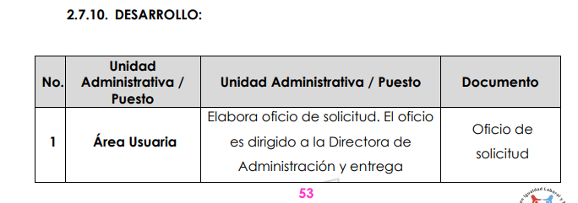


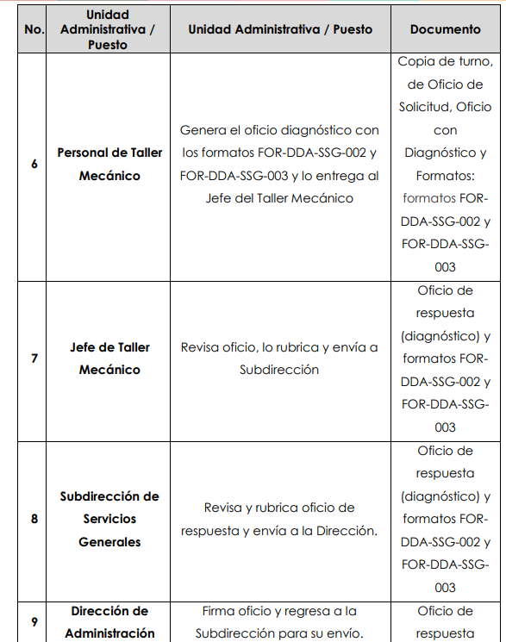
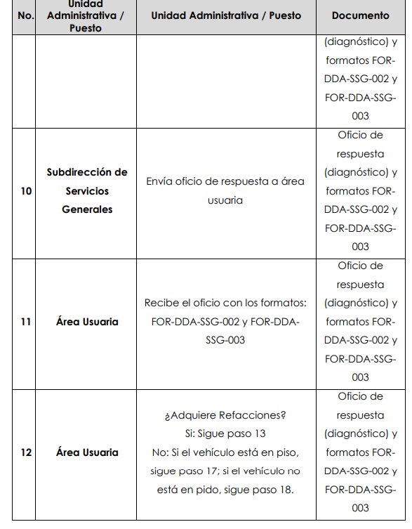
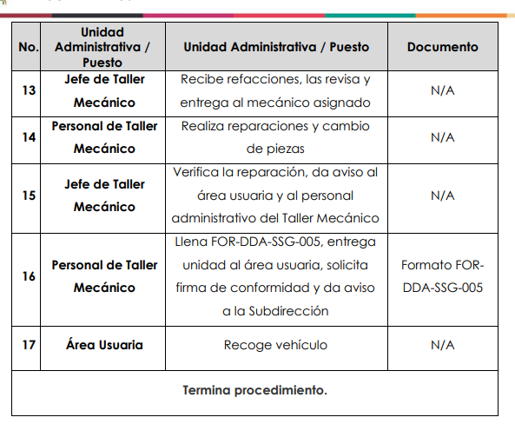
De lo anteriormente citado, se advierte que los documentos que requiere el particular, versan directamente sobre las actividades encomendadas a la Dirección de Administración, Subdirección de Servicios Generales, Jefatura de Taller Mecánico y áreas usuarias del Sujeto Obligado, así podemos identificar los siguientes:
La Dirección de Administración, atiende y ejecuta los servicios preventivos, correctivos, legales y documentales del parque vehicular por el área usuaria;
Que el personal del taller mecánico, elabora los diagnósticos con los formatos FOR-DDA-SSG-002 y FOR-DDA-SSG-003 y los entrega al Jefe del Taller Mecánico y a la Dirección de Administración;
El personal del taller mecánico, registra el proceso de ingreso y salida de las unidades en el taller mecánico municipal.
El Jefe del Taller Mecánico informa y verifica que las operaciones vehiculares estén debidamente integradas y actualizadas;
La Jefatura de Taller Mecánico, elabora y actualiza las bitácoras vehiculares.
Personal de Taller Mecánico informa los trabajos realizados y fechas de entrega de los talleres a la Subdirección de Servicios Generales;
El Jefe de Taller Mecánico recibe del almacén general las refacciones entregadas por los proveedores asignados por la Subdirección de Adquisiciones y Contratación de Servicios;
Jefe de Taller Mecánico elabora y da seguimiento de los controles y reportes establecidos;
El Jefe de Taller Mecánico revisa los servicios realizados tanto en el taller mecánico municipal como en talleres externos, verificando que cumplan con las reparaciones programadas;
El Jefe de Taller Mecánico verifica el cumplimiento de las garantías en refacciones con los servicios realizados en talleres externos;
Ahora bien, por cuanto hace al Plan de Mantenimiento al Parque Vehicular, que se puede definir como un conjunto de tareas programadas que permite llevar un control detallado de todas las unidades, así como de verificar la fecha en que debe realizarse el mantenimiento preventivo o correctivo a cada uno de los vehículos y evitar que sus unidades se descompongan, al respecto se pudo identificar que estas funciones son desarrolladas también por la Jefatura de Taller Mecánico, por lo cual, se deberá hacer entrega del mismo, en el cual se puede incluir como parte del mantenimiento preventivo y correctivo, el cambio de llantas del parque vehicular.
En atención al programa de verificación, es obligación del Jefe del Taller Mecánico, elaborar dicho programa, ya que conforme a lo establecido en las Normas Oficiales Mexicanas en materia de medición de concentraciones, Normas Técnicas Estatales Ambientales, Ley General del Equilibrio Ecológico y la Protección al Ambiente, Ley Orgánica de la Administración Pública del Estado de México, Código de Procedimientos Administrativos del Estado de México, Código Administrativo del Estado de México, Código para la Biodiversidad del Estado de México, Reglamento interno de la Procuraduría de Protección al Ambiente del Estado de México, y demás normatividad ambiental aplicable en materia de verificación vehicular, se deben evaluar los niveles de emisiones contaminantes provenientes del escape de los vehículos automotores en circulación que usan gasolina, gas, diésel o cualquier otro combustible alterno que cuenten con placas del Estado de México, o que circulen en la entidad, por lo cual las dependencias no quedan exentas de establecer los mecanismos que coadyuven en la prevención, control y disminución de emisiones contaminantes a la atmósfera, debiendo de cumplir con la verificación vehicular semestral.
Finalmente, por cuanto hace a la ejecución las acciones y trabajos del taller mecánico municipal y las demás que les atribuyan las disposiciones jurídicas aplicables o las que le instruya la Dirección de Administración o la Subdirección de Servicios Generales, se encuentran inmersas dentro de las anteriores, por lo cual, se logra advertir que los documentos solicitados se relacionan con todos aquellos por medio de los cuales diversas áreas del Sujeto Obligado documentan el ejercicio de sus atribuciones, como pueden ser oficios, circulares, correos, memorándums, entre otros.
Finalmente, se menciona que no pasa desapercibido para este Organismo Garante que el particular, al no ser experto en la materia, omitió señalar de manera concreta el o los documentos a los que pretende acceder, no obstante, es obligación de los Sujetos Obligados dar a las solicitudes una interpretación que les dé una expresión documental, ya que para que el derecho de acceso a la información pública de los particulares se satisfaga completamente, es necesario que se les brinde el acceso a datos, registros y todo tipo de información pública que conste en documentos, ya sea generados o que se encuentre en posesión de las autoridades, por tal motivo, privilegiando el principio de máxima publicidad, en el presente caso, se deberá proceder a la entrega del soporte documental en donde conste la información que brinde respuesta a la solicitud, así el particular podrá buscar conforme a su interés.
Como sustento a lo anterior resulta aplicable el Criterio 16/17, emitido por el Instituto Nacional de Transparencia, Acceso a la Información y Protección de Datos Personales, INAI, establece lo siguiente:
“Expresión documental. Cuando los particulares presenten solicitudes de acceso a la información sin identificar de forma precisa la documentación que pudiera contener la información de su interés, o bien, la solicitud constituya una consulta, pero la respuesta pudiera obrar en algún documento en poder de los sujetos obligados, éstos deben dar a dichas solicitudes una interpretación que les otorgue una expresión documental.”

Asimismo, es pertinente mencionar que, el artículo 18 de Ley de Transparencia y Acceso a la Información Pública del Estado de México y Municipios establece que los Sujetos Obligados tienen el ineludible compromiso de documentar todos los actos que deriven de sus atribuciones, funciones y competencias considerando desde su origen la eventual publicidad de la información como a continuación se observa:
“Artículo 18. Los sujetos obligados deberán documentar todo acto que derive del ejercicio de sus facultades, competencias o funciones, considerando desde su origen la eventual publicidad y reutilización de la información que generen.”

De ser el caso en el que derivado de una búsqueda exhaustiva y razonable no se localice la información requerida por no haberse generado, deberá manifestarse a la parte solicitante de manera fundada y motivada en términos del segundo párrafo del artículo 19 de la Ley de Transparencia, toda vez que así se brinda certeza jurídica a los particulares de que se agotó el procedimiento previsto por la normatividad.

“FUNDAMENTACIÓN Y MOTIVACIÓN DE LOS ACTOS ADMINISTRATIVOS. De acuerdo con el artículo 16 constitucional, todo acto de autoridad debe estar suficientemente fundado y motivado, entendiéndose por lo primero que han de expresarse con precisión el precepto legal aplicable al caso y por lo segundo, que también deben señalarse con precisión, las circunstancias especiales, razones particulares o causas inmediatas que se hayan tenido en consideración para la emisión del acto, siendo necesario además, que exista adecuación entre los motivos aducidos y las normas aplicables, es decir, que en el caso concreto se configure la hipótesis normativa. Esto es, que cuando el precepto en comento previene que nadie puede ser molestado en su persona, propiedades o derechos sino en virtud de mandamiento escrito de autoridad competente que funde y motive la causa legal del procedimiento, está exigiendo a todas las autoridades que apeguen sus actos a la ley, expresando de que ley se trata y los preceptos de ella que sirvan de apoyo al mandamiento relativo. En materia administrativa, específicamente, para poder considerar un acto autoritario como correctamente fundado, es necesario que en él se citen: a).- Los cuerpos legales y preceptos que se estén aplicando al caso concreto, es decir, los supuestos normativos en que se encuadra la conducta del gobernado para que esté obligado al pago, que serán señalados con toda exactitud, precisándose los incisos, subincisos, fracciones y preceptos aplicable, y b).- Los cuerpos legales y preceptos que otorgan competencia o facultades a las autoridades para emitir el acto en agravio del gobernado.”
Es necesario precisar que la parte Recurrente señaló como periodo de entrega: “lo que va del 2022”, entendiéndose por ello del uno al dieciocho de enero de dos mil veintidós, fecha de la solicitud.
Finalmente, no escapa de la óptica de este Organismo Garante que el particular, a través de su recurso de revisión, solicitó a este Instituto, se le diera vista a la Contraloría Interna y Órgano de Control y Vigilancia en términos de la Ley de Responsabilidades de los Servidores Públicos del Estado y Municipios, a efectos de que dicho Órgano determinara el grado de responsabilidad, al considerar posibles causas de responsabilidad administrativa por el incumplimiento a las disposiciones previstas en los artículos 161, 163 segundo párrafo y 177 de la Ley de Transparencia y Acceso a la Información Pública del Estado de México y Municipios, sin embargo, es preciso hacer de su conocimiento que el recurso de revisión no es la vía para instaurar procedimientos de responsabilidad administrativa, no obstante, se dejan a salvo sus derechos para que en caso de considerarlo oportuno a sus intereses, ejerza dicha acción ante las instancias correspondientes.
En consecuencia, resulta procedente revocar las respuestas en términos de la fracción III del artículo 186 de la Ley de Transparencia y Acceso a la Información Pública del Estado de México y Municipios, a efectos de que el Sujeto Obligado entregue la información requerida en versión pública de ser procedente, tal como se detalla en el siguiente considerando.
Quinto. Versión Pública. Finalmente para la entrega de los soportes documentales que en todo caso deberá proporcionar el sujeto obligado para dar satisfacción de la derecho humano de acceso a la información de la particular, deberá considerar que ello no es absoluto, sino que encuentra como excepciones que la información sobre la cual se peticiona el acceso, contenga datos que deban ser clasificados en los términos que la misma Ley de la Materia señala, el Sujeto Obligado tendrá que elaborar la versión pública de los documentos que vaya entregar para dar cumplimiento a esta resolución, a fin de satisfacer el derecho de acceso a la información pública de la recurrente sin menoscabar el derecho a la protección de los datos personales de terceros.
Lo anterior, de conformidad a lo que señalan los artículos 3 fracciones IX, XX, XXI y XLV, 91, 132 fracciones II y III, y 143 fracción I de la Ley de Transparencia y Acceso a la Información Pública del Estado de México y Municipios que establecen:
“Artículo 3. Para los efectos de la presente Ley se entenderá por:
[…]
IX. Datos personales: La información concerniente a una persona, identificada o identificable según lo dispuesto por la Ley de Protección de Datos Personales del Estado de México;
XX. Información clasificada: Aquella considerada por la presente Ley como reservada o confidencial;
XXI. Información confidencial: Se considera como información confidencial los secretos bancario, fiduciario, industrial, comercial, fiscal, bursátil y postal, cuya titularidad corresponda a particulares, sujetos de derecho internacional o a sujetos obligados cuando no involucren el ejercicio de recursos públicos;
XLV. Versión pública: Documento en el que se elimine, suprime o borra la información clasificada como reservada o confidencial para permitir su acceso.
[…]
Artículo 91. El acceso a la información pública será restringido excepcionalmente, cuando ésta sea clasificada como reservada o confidencial.
Artículo 132. La clasificación de la información se llevará a cabo en el momento en que:
I. Se reciba una solicitud de acceso a la información;
II. Se determine mediante resolución de autoridad competente; o
III. Se generen versiones públicas para dar cumplimiento a las obligaciones de transparencia previstas en esta Ley.
[…]
Artículo 143. Para los efectos de esta Ley se considera información confidencial, la clasificada como tal, de manera permanente, por su naturaleza, cuando:
I. Se refiera a la información privada y los datos personales concernientes a una persona física o jurídico colectiva identificada o identificable;
II. Los secretos bancario, fiduciario, industrial, comercial, fiscal, bursátil y postal, cuya titularidad corresponda a particulares, sujetos de derecho internacional o a sujetos obligados cuando no involucren el ejercicio de recursos públicos; y
III. La que presenten los particulares a los sujetos obligados, de conformidad con lo dispuesto por las leyes o los tratados internacionales.
La información confidencial no estará sujeta a temporalidad alguna y sólo podrán tener acceso a ella los titulares de la misma, sus representantes y los servidores públicos facultados para ello.
No se considerará confidencial la información que se encuentre en los registros públicos o en fuentes de acceso público, ni tampoco la que sea considerada por la presente ley como información pública.”
Igualmente, los Lineamientos Generales en Materia de Clasificación y Desclasificación de la Información, así como para la elaboración de Versiones Públicas, emitidos por el Consejo Nacional del Sistema Nacional de Transparencia, Acceso a la Información Pública y Protección de Datos Personales, publicados en el Diario Oficial de la Federación el día quince de abril de dos mil dieciséis, tienen por objeto establecer los criterios con base en los cuales los sujetos obligados clasificarán como reservada o confidencial la información que posean, desclasificarán y generarán, en su caso, versiones públicas de expedientes o documentos que contengan partes o secciones clasificadas.
Entorno a lo que aquí nos interesa, los Lineamientos Quincuagésimo sexto, Quincuagésimo séptimo y Quincuagésimo octavo, establecen lo siguiente:
“Quincuagésimo sexto. La versión pública del documento o expediente que contenga partes o secciones reservadas o confidenciales, será elaborada por los sujetos obligados, previo pago de los costos de reproducción, a través de sus áreas y deberá ser aprobada por su Comité de Transparencia
Quincuagésimo séptimo. Se considera, en principio, como información pública y no podrá omitirse de las versiones públicas la siguiente:
I. La relativa a las Obligaciones de Transparencia que contempla el Título V de la Ley General y las demás disposiciones legales aplicables;
II. El nombre de los servidores públicos en los documentos, y sus firmas autógrafas, cuando sean utilizados en el ejercicio de las facultades conferidas para el desempeño del servicio público, y
III. La información que documente decisiones y los actos de autoridad concluidos de los sujetos obligados, así como el ejercicio de las facultades o actividades de los servidores públicos, de manera que se pueda valorar el desempeño de los mismos.
Lo anterior, siempre y cuando no se acredite alguna causal de clasificación, prevista en las leyes o en los tratados internaciones suscritos por el Estado mexicano.
Quincuagésimo octavo. Los sujetos obligados garantizarán que los sistemas o medios empleados para eliminar la información en las versiones públicas no permitan la recuperación o visualización de la misma.”
Por lo tanto, la entrega de documentos en su versión pública debe acompañarse necesariamente del Acuerdo del Comité de Transparencia que la sustente el cual debe estar debidamente fundado y motivado, en el que se expongan los fundamentos y razonamientos que llevaron al Sujeto Obligado a testar, suprimir o eliminar datos de dicho soporte documental, ya que no hacerlo, se reitera que lo entregado no tendría un sustento jurídico ni resultaría ser una versión pública, sino más bien una documentación ilegible, incompleta o tachada; ya que el no justificar las causas o motivos por las que no se aprecian determinados datos -ya sea porque se testan o suprimen- deja al solicitante en estado de incertidumbre, al no conocer o comprender porque no aparecen en la documentación respectiva.
En relación directa con ello, los Lineamientos en estudio establecen los formatos para la clasificación parcial y total de los documentos, que atienden a lo siguiente:
Parcial |  | Total
Concepto | Dónde | Concepto | Dónde
Sello oficial o logotipo del sujeto obligado
Fecha de clasificación | Se anotará la fecha en la que el Comité de Transparencia confirmó la clasificación del documento, en su caso. | Fecha de clasificación | Se anotará la fecha en la que el Comité de Transparencia confirmó la clasificación del documento, en su caso.
Área | Se señalará el nombre del área del cual es titular quien clasifica. | Área | Se señalará el nombre del área de la cual es el titular quien clasifica.
Información reservada | Se indicarán, en su caso, las partes o páginas del documento que se clasifican como reservadas. Si el documento fuera reservado en su totalidad, se anotarán todas las páginas que lo conforman. Si el documento no contiene información reservada, se tachará este apartado. | Reservado | Leyenda de información RESERVADA.
Fundamento legal | Se señalará el nombre del ordenamiento, el o los artículos, fracción(es), párrafo(s) con base en los cuales se sustente la reserva. | Periodo de reserva | Se anotará el número de años o meses por los que se mantendrá el documento o las partes del mismo como reservado. Si el expediente no es reservado, sino confidencial, deberá tacharse este apartado.
Ampliación del periodo de reserva | En caso de haber solicitado la ampliación del periodo de reserva originalmente establecido, se deberá anotar el número de años o meses por los que se amplía la reserva. | Fundamento legal | Se señalará el nombre del o de los ordenamientos jurídicos, el o los artículos, fracción(es), párrafo(s) con base en los cuales se sustenta la reserva.
Confidencial | Se indicarán, en su caso, las partes o páginas del documento que se clasifica como confidencial. Si el documento fuera confidencial en su totalidad, se anotarán todas las páginas que lo conforman. Si el documento no contiene información confidencial, se tachará este apartado. | Ampliación del periodo de reserva | En caso de haber solicitado la ampliación del periodo de reserva originalmente establecido, se deberá anotar el número de años o meses por los que se amplía la reserva.
Fundamento legal | Se señalará el nombre del ordenamiento, el o los artículos, fracción(es), párrafo(s) con base en los cuales se sustente la confidencialidad. | Confidencial | Leyenda de información CONFIDENCIAL.
Rúbrica del titular del área | Rúbrica autógrafa de quien clasifica. | Fundamento legal | Se señalará el nombre del o de los ordenamientos jurídicos, el o los artículos, fracción(es), párrafo(s) con base en los cuales se sustente la confidencialidad.
Fecha de desclasificación | Se anotará la fecha en que se desclasifica el documento. | Rúbrica del titular del área | Rúbrica autógrafa de quien clasifica.
Rúbrica y cargo del servidor público | Rúbrica autógrafa de quien desclasifica. | Fecha de desclasificación | Se anotará la fecha en que se desclasifica.
 |  | Partes o secciones reservadas o confidenciales | En caso que una vez desclasificado el expediente, subsistanpartes o secciones del mismo reservadas o confidenciales, se señalará este hecho.
 |  | Rúbrica y cargo del servidor público | Rúbrica autógrafa de quien desclasifica.

De este modo, como ha sido señalado en la presente resolución, en armonía entre los principios constitucionales de máxima publicidad y de protección de datos personales, la Ley de Transparencia y Acceso a la Información Pública del Estado de México y Municipios permite la elaboración de versiones públicas en las que se suprima aquella información que pudiera poner en riesgo la seguridad jurídica y física del titular de dicha información.
Así, con fundamento en lo prescrito en los artículos 5 párrafos trigésimo, trigésimo primero y trigésimo segundo de la Constitución Política del Estado Libre y Soberano de México; 2, fracción II; 29, 36 fracciones I y II; 176, 178, 181, 185 de la Ley de Transparencia y Acceso a la Información Pública del Estado de México y Municipios, este Pleno:
- R E S U E L V E
PRIMERO. Resultan fundados los motivos de inconformidad hechos valer por la parte Recurrente en los Recursos de Revisión 03354/INFOEM/IP/RR/2022, 03355/INFOEM/IP/RR/2022, 03356/INFOEM/IP/RR/2022, 03357/INFOEM/IP/RR/2022, 03358/INFOEM/IP/RR/2022, 03359/INFOEM/IP/RR/2022, 03360/INFOEM/IP/RR/2022, 03361/INFOEM/IP/RR/2022, 03362/INFOEM/IP/RR/2022, 03363/INFOEM/IP/RR/2022, 03364/INFOEM/IP/RR/2022, 03365/INFOEM/IP/RR/2022, 03366/INFOEM/IP/RR/2022 y 03367/INFOEM/IP/RR/2022, acumulados en términos del Considerando Cuarto de la presente resolución.
SEGUNDO. Se Ordena al Sujeto Obligado, que en términos de los Considerandos Cuarto y Quinto de la presente resolución, haga entrega vía Sistema de Acceso a la Información Mexiquense (SAIMEX), a la parte Recurrente, en versión pública de ser procedente, los documentos donde conste o den cuenta de lo siguiente:
      - La atención y ejecución de servicios preventivos correctivos, legales y documentales del parque vehicular del uno al dieciocho de enero de dos mil veintidós;
      - Las propuestas de la elaboración de diagnósticos del uno al dieciocho de enero de dos mil veintidós;
      - Los registros de ingreso y salida de las unidades en el taller mecánico municipal del uno al dieciocho de enero de dos mil veintidós;
      - El Plan Anual de Mantenimiento al Parque Vehicular 2022;
      - Las acciones y trabajos del taller mecánico municipal del uno al dieciocho de enero de dos mil veintidós;
      - Los informes y verificaciones de las operaciones vehiculares del uno al dieciocho de enero de dos mil veintidós;
      - Las bitácoras vehiculares del uno al dieciocho de enero de dos mil veintidós;
      - Los informes de los trabajos realizados y fechas de entrega de los talleres externos del uno al dieciocho de enero de dos mil veintidós;
      - La recepción de las refacciones entregadas por los proveedores del uno al dieciocho de enero de dos mil veintidós;
      - El programa de verificación y cambio de llantas del parque vehicular municipal actualizado al 2022;
      - Los reportes diarios, reporte de actividades, reporte de vehículos en piso y taller externo del uno al dieciocho de enero de dos mil veintidós;
      - La revisión de los servicios realizados tanto en el taller mecánico municipal como en talleres externos, del primero al dieciocho de enero de dos mil veintidós; y
      - La verificación del cumplimiento de las garantías en refacciones con los servicios realizados en talleres externos del primero al dieciocho de enero de dos mil veintidós.
      - Las actividades realizadas por el Jefe del Taller Mecánico en ejercicio de sus atribuciones del primero al dieciocho de enero de dos mil veintidós.

En el caso de que los documentos localizados, contengan datos o información clasificada, el Sujeto Obligado deberá elaborar las versiones públicas respectivas. En ese tenor, deberá emitir y entregar la resolución de su Comité de Transparencia, en donde, de manera fundada y motivada, confirme dicha clasificación.

Para el caso de que no se haya generado información relacionada con alguno de los puntos, en el periodo señalado, bastará con que así lo haga del conocimiento de la parte Recurrente de manera fundada y motivada, en términos del segundo párrafo del artículo 19 de la Ley de Transparencia vigente en la entidad.

Para el caso de que exista impedimento justificado de entregar la información vía SAIMEX, el Sujeto Obligado deberá proponer diversos medios electrónicos; concederle el acceso en disco compacto, copia simple, certificada, con la posibilidad de envío mediante correo certificado, previo pago del costo del disco compacto y del envío, y darle la posibilidad de obtenerla de manera gratuita si la parte solicitante aporta el disco compacto, memoria USB o algún otro medio de almacenamiento magnético, en el que se le proporcionen los archivos electrónicos, debiendo indicar el procedimiento específico para acceder a la información.

TERCERO. Notifíquese vía Sistema de Acceso a la Información Mexiquense (SAIMEX), al Titular de la Unidad de Transparencia del Sujeto Obligado, la presente resolución, para que conforme a los artículos 186, último párrafo y 189, párrafo segundo de la Ley de Transparencia y Acceso a la Información Pública del Estado de México y Municipios dé cumplimiento a lo ordenado dentro del plazo de diez días hábiles, debiendo informar a este Instituto en un plazo de tres días hábiles siguientes sobre el cumplimiento dado a la presente resolución.
CUARTO. Notifíquese, vía SAIMEX, al RECURRENTE la presente resolución, así como, que de conformidad con lo establecido en el artículo 196 de la Ley de Transparencia y Acceso a la Información Pública del Estado de México y Municipios, en caso de que considere que le causa algún perjuicio podrá impugnarla vía Juicio de Amparo en los términos de las leyes aplicables.
QUINTO. Notifíquese, al RECURRENTE que la respuesta que dé el SUJETO OBLIGADO derivada de la presente resolución es susceptible de ser impugnada nuevamente, mediante recurso de revisión, ante el Instituto, en términos del artículo 179, último párrafo de la Ley de Transparencia y Acceso a la Información Pública del Estado de México y Municipios.
SEXTO. Gírese oficio al Contralor Interno y Órgano de Control y Vigilancia de este Instituto para hacer de su conocimiento la presente resolución, a fin de que en ejercicio de sus atribuciones y de conformidad con el artículo 190, de la Ley de Transparencia y Acceso a la Información Pública del Estado de México y Municipios, determine lo conducente, en términos de lo señalado en el considerando Cuarto de la presente resolución.
SÉPTIMO. Con fundamento en el artículo 198 de la Ley de la Ley de Transparencia y Acceso a la Información Pública del Estado de México y Municipios, se apercibe al Sujeto Obligado que, en caso de negarse a cumplir la presente resolución o hacerlo de manera parcial se actuará de conformidad con lo previsto en los artículos 213, 214, 216 y 217 de dicha Ley.
ASÍ LO RESUELVE, POR UNANIMIDAD DE VOTOS, EL PLENO DEL INSTITUTO DE TRANSPARENCIA, ACCESO A LA INFORMACIÓN PÚBLICA Y PROTECCIÓN DE DATOS PERSONALES DEL ESTADO DE MÉXICO Y MUNICIPIOS, CONFORMADO POR LOS COMISIONADOS JOSÉ MARTÍNEZ VILCHIS; MARÍA DEL ROSARIO MEJÍA AYALA, SHARON CRISTINA MORALES MARTÍNEZ; LUIS GUSTAVO PARRA NORIEGA Y GUADALUPE RAMÍREZ PEÑA; EN LA VIGÉSIMA TERCERA SESIÓN ORDINARIA CELEBRADA EL VEINTIUNO DE JUNIO DE DOS MIL VEINTIDÓS, ANTE EL SECRETARIO TÉCNICO DEL PLENO, ALEXIS TAPIA RAMÍREZ.

Artículo 92. Los sujetos obligados deberán poner a disposición del público de manera permanente y actualizada de forma sencilla, precisa y entendible, en los respectivos medios electrónicos, de acuerdo con sus facultades, atribuciones, funciones u objeto social, según corresponda, la información, por lo menos, de los temas, documentos y políticas que a continuación se señalan: (…)
“Artículo 3. Para los efectos de la presente Ley se entenderá por: (…) XXII. Información de interés público: Se refiere a la información que resulta relevante o beneficiosa para la sociedad y no simplemente de interés individual, cuya divulgación resulta útil para que el público comprenda las actividades que llevan a cabo los sujetos obligados…”

